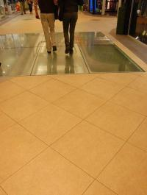

Artefactele romane din incinta Polus, amenintate de aburi
Din oras | 24 Noiembrie 2008 - 16:14 | Numar vizualizari: 292
tipareste | trimite unui prieten | trimite prin Yahoo!
Artefactele de sub podeaua de sticla din incinta Polus Center sunt supuse unor conditii nefavorabile de cateva saptamani.

In interiorul gropii cu artefacte s-a format condens din cauza diferentei de temperatura, iar aceasta apa s-a depus pe sticla.

Pe langa aspectul inestetic, pentru ca artefactele descoperite pe santierul de salvare de la Polus practic nu se mai vad, aceste conditii sunt neprielnice pentru obiecte de acest gen.

"Nu se distrug, pentru ca este ceramica si piatra, dar nici bine nu le face. Chiar avem de gand sa mergem astazi acolo cu dierctoarea Muzeului, sa vorbim cu cei de la Polus. Daca nu rezolva situatia, nu pun niste dezumidificatoare si un sistem de ventilatie, o sa luam artefactele, pentru ca e pacat de ele. Polus a fost un santier superb, iar oamenii merita sa vada macar o parte infima din ceea ce s-a descoperit acolo", a spus Dorin Alicu, seful Sectiei Romane a Muzeului National de Istorie a Transilvaniei, sef al santierului de salvare Polus.

Conducerea Polus afirma ca problema a fost identificata inca de la inceput, dar ca a necesitat timp gasirea unei solutii tehnice.

Pe zidurile gropilor cu artefacte deja s-au format alge verzi, iar intre pietrele zidului roman cresc plante.

"Situatia este in proces de remediere. Materialele necesare au fost deja comandate si speram ca pana la sfarsitul anului aceasta problema sa fie rezolvata", sustine echipa manageriala Polus Center.

